 #meglioparlarne

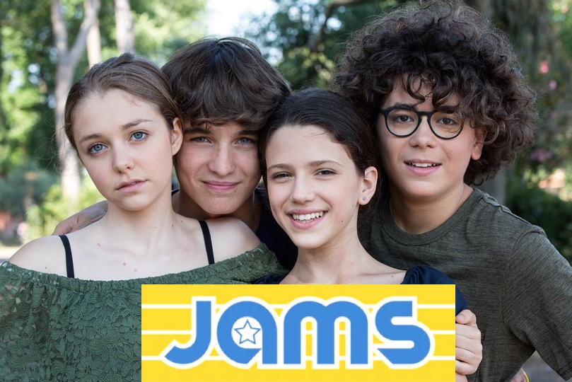

**JAMS** è una serie originale di RAI GULP, disponibile anche su Rai Play.

**Non è una serie come le altre**.

Protagonisti della serie un gruppo di 4 amici e compagni di classe in prima media, tra cui Joy, di 11 anni, che nel racconto è **vittima di molestie sessuali**.

JAMS è occasione per affrontare un tema che va conosciuto e che **si combatte prevenendolo e parlandone**.

JAMS è una serie prodotta da Rai Ragazzi e dalla società Stand by me, in collaborazione con gli esperti dell’Ospedale Bambino Gesù di Roma.

JAMS è in onda su Rai GULP da lunedì 11 marzo, alle 21.

Su Rai Play si può vedere in anteprima da mercoledì 6 marzo 2019.

Questa scheda fornisce alcune informazioni per identificare, prevenire e combattere, possibili casi di molestie e abusi sessuali su ragazzi e ragazze.

**Per riconoscere molestie e abusi sessuali.**

* Un adulto ti sta chiedendo di fare qualcosa che non sai bene cosa significa e perché lo fa?
* Un adulto ti sta chiedendo una cosa strana e ti promette un regalo in cambio?
* Un adulto ti ha chiesto qualcosa e ti fa promettere di mantenere il segreto con gli altri, o ti dice che i tuoi genitori ne soffrirebbero?
* Un adulto ti sta chiedendo di fare qualcosa che non vuoi? (toccarlo, baciarlo, accarezzarlo, vedere dei filmati o delle foto o le sue parti intime, farti la doccia con lui, farti toccare, baciare, accarezzare)
* Un adulto ti sta chiedendo di fare a te qualcosa che non vuoi? (farti la doccia con lui, farti toccare, baciarti, accarezzarti)
* Un adulto ti ha chiesto qualcosa che ti ha fatto sentire confuso o spaventato?
* Un adulto ti ha chiesto qualcosa che non riesci a raccontare ai tuoi amici o genitori o ad altri adulti che conosci?
* Ti trovi in una situazione in cui non sei riuscito a dire di no e ti vergogni?



**LE PAROLE PER DIRLO**.

Maltrattamenti, molestie, abusi, non hanno niente a che vedere con la complicità, l’amicizia, il gioco. Anzi ne sono il contrario. L’OMS, organizzazione mondiale della salute, li definisce così:

**Maltrattamento sui minori**

“tutte le forme di maltrattamento fisico e/o emotivo, abuso sessuale, incuria o trattamento negligente nonché sfruttamento sessuale o di altro genere che provocano un danno reale o potenziale alla salute, alla sopravvivenza, allo sviluppo o alla dignità del bambino, *nell’ambito di una relazione di responsabilità, fiducia o potere”.*

**Abuso sessuale**

*il coinvolgimento di un minore in atti sessuali che non comprende completamente, per i quali non è in grado di acconsentire o per i quali il bambino (o il ragazzo) non ha ancora raggiunto un livello di sviluppo adeguato.*

Rientrano nell’abuso sessuale oltre alle molestie (palpeggiamenti, carezze, baci) anche quelle forme assistite come l’esposizione a materiale pornografico e/o scene di natura sessuale che coinvolgono altre figure.

Avere rapporti sessuali con un minore non è soltanto un atto di mortificazione per il bambino, ma anche perseguito dalla Legge.

*“Report of the consultation on child abuse prevention”, 29–31 March 1999. Geneva, World Health Organization,1999. Krug EG et al., eds. “World report on violence and health”. Geneva, World Health Organization, 2002.*

Prevenire molestie e abusi è **possibile.**

La **famiglia** è uno dei fattori protettivi più efficaci nella vita dei figli per prevenire l’abuso sessuale.

L’educazione di un figlio è un processo lento e costante che passa attraverso una molteplicità di fattori, individuali, familiari e sociali. Educare significa aiutare il bambino ad apprendere modelli di comportamento sani, che favoriscono il suo sviluppo cognitivo emotivo e sociale.

Educare significa anche **informare il bambino dei pericoli che può incontrare nel corso della sua crescita, sia dentro che fuori casa, pericoli da cui ci si può difendere se si ha qualcuno con cui parlarne, se si ha il coraggio di chiedere aiuto.**

Tutto ciò passa attraverso la capacità del genitore di saper ascoltare e comprendere ciò che sta accadendo intorno al bambino, affinché questi si senta aiutato e compreso. Apprendere e saperne di più sull’abuso sessuale ai danni di un bambino può aiutare i genitori a combattere il fenomeno.

Insieme alla famiglia, la **scuola** e – come nel caso della serie JAMS – **gli amici** possono avere un ruolo importante.

Segnali a cui fare attenzione.

Un bambino o un ragazzo che hanno avuto esperienza di abuso sessuale hanno spesso comportamenti e problemi a cui fare attenzione.

• cambio improvviso del rendimento scolastico;

• comportamento improvvisamente remissivo;

• comportamenti che alludono con parole e gesti alle attività sessuali;

• comportamenti improvvisamente seduttivi;

• mostrarsi insolitamente triste e solitario (umore negativo persistente, isolamento, stanchezza cronica, mancanza di interesse);

• lamentare continuamente dolori fisici che non trovano una spiegazione medica (es. mal di testa, mal di pancia).

• avere frequenti disturbi del sonno;

• avere timore degli adulti (o di un adulto in particolare);

• sviluppare nuove paure, con un conseguente bisogno di essere maggiormente rassicurato rispetto al passato, oppure riacutizzazione paure di quando era più piccolo.

#meglioparlarne

**Non è possibile affrontare il problema da soli.**

Se un ragazzo o una ragazza si identificano in una situazione come quella di Joy, la protagonista della serie Jams, se pensano che qualcosa di simile o di strano stia capitando a un loro amico o una loro amica, occorre **farsi coraggio** e parlarne, con i genitori o un adulto di riferimento. Non c’è da vergognarsi, **#meglioparlarne**.

Ci sono poi tante strutture specializzate pronte ad ascoltare e intervenire:

* le strutture sanitarie (un pronto soccorso, il pediatra, il medico di famiglia, i centri di Tutela Salute Mentale Riabilitazione Età Evolutiva – TSMREE, presenti in tutta Italia).
* le autorità giudiziarie, Polizia, Carabinieri, che sanno affrontare la situazione con cautela, rispetto e determinazione.

Il servizio di Neuropsichiatria infantile dell’Ospedale pediatrico Bambino Gesù di Roma, che ha collaborato alla realizzazione di Jams, ha una linea di consulenza telefonica gratuita sempre attiva “Lucy”: 06 6859 2265.

Un gruppo di professionisti pronti a rispondere in ogni momento a richieste di aiuto che riguardano la sofferenza psichica di bambini e adolescenti, rivolta ai minori, ai loro genitori e quanti vengono a contatto con situazioni che richiedono un pronto intervento psicologico-neuropsichiatrico.

**JAMS,** una serie in 10 episodi da 25’, prodotta da Rai Ragazzi e Stand by me.

*Una serie di* Simona Ercolani *scritta con* Angelo Pastore, Mariano Di Nardo, Josella Porto *con la consulenza*

*scientifica* dell’Ospedale Pediatrico Bambino Gesù di Roma

*Regia:* Alessandro Celli

*Con:* Sonia Battisti (Joy), Giulia Cragnotti (Alice), Andrea Dolcini (Max), Luca Edoardo Varone (Stefano), Sara

Casanica (Melissa), Flavio Civitani (Gianmaria), Emanuele Pio Fiorenza (Michelino), Giorgia Liliana Iannis

(Chiara), Massimo Valentini (Oscar) e la partecipazione di Alessandro Borghese.

La sigla “Un istante di te” (R. Pasquarelli, S. Ercolani) è interpretata da Ruggero Pasquarelli



M a r z o 2 0 1 9

*Rai Ragazzi ringrazia l’Ospedale Bambino Gesù per il contributo essenziale ai testi di questo vademecum, in particolare Stefano Vicari, Paola De Rose, Flavia Cirillo.*

*.*